Bliksery
To urządzenia łączące funkcje kutra i blendera. W gospodarstwie domowym odpowiedniki są zwane malakserami. Używa się sporządzania zup kremów, past śniadaniowych, zimnych sosów, mas przeznaczonych na farsze
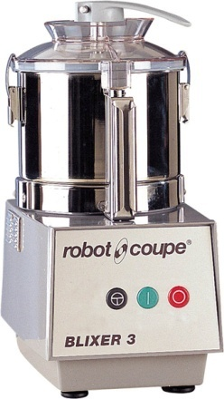

Blender
Blender miksuje i rozdrabnia, jest doskonały do robienia koktajli, czy miksowania zup kremów. Nie zajmuje wiele miejsca i jest stosunkowo tani, dość poręczny i łatwy w użyciu. Rozróżniamy dwa rodzaje blenderów.
Blender stojący kielichowy to klasyczny mikser z pojemnikiem najczęściej szklanym, do którego wkładamy produkty, które chcemy zmiksować, np. owoce na koktajl. Blender klielichowy w wersji rozszerzonej może też mieć np. młynek do kawy, czy sokowirówkę - ale taki model będzie droższy.
Drugi typ to blender ręczny wyposażony w stopkę miksującą, wykonaną z plastiku lub stali szlachetnej. Przyda się gdy np. chcemy zmiksować zupę w garnku. Blender ręczny w podstawowej wersji służy głównie do przecierania produktów i mieszania. Można też kupić blendery ręczne z dodatkowymi funkcjami. Taki blender ma różne końcówki, np. do ubijania piany, pojemnik z tarczami do cięcia i siekania, nóż do mieszania i kruszenia lodu.

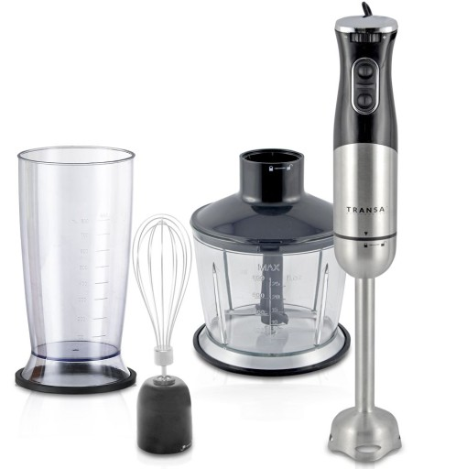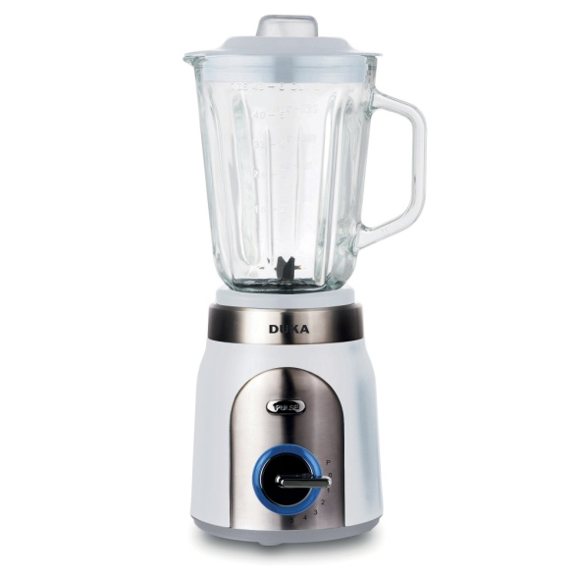
Blender ręczny blender kielichowy

Malakser
Malakser zawiera ostrza do siekania i tarcze do krojenia. Najlepiej sprawdza się do szatkowania, ucierania i siekania warzyw oraz owoców na surówki, sałatki. Można w nim także wyrobić ciasto, ubić pianę, kręci sosy i dipy - ale na pewno do tych prac lepszy będzie robot kuchenny czy mikser.
Malakser może pokroić warzywa na paski i np. ziemniaki na frytki. Nadaje się też do tarcia np. warzyw, owoców, sera, czy orzechów

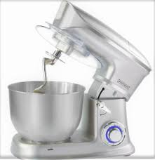

.

Robot kuchenny
Robot kuchenny to znakomity i funkcjonalny sprzęt w kuchni. Jego cena zależy od wielkości i wyposażenia, ale na pewno lepiej zainwestować w dobry sprzęt znanych marek. Będzie nam dłużej służyć bezawaryjnie.
Robot kuchenny wieloczynnościowy ubija, wyrabia ciasto, miksuje, sieka, a nawet może wyciskać sok z owoców. Jednym słowem jest wszechstronny i nadaje się do przyrządzania wielu potraw. Robot kuchenny może być z misą lub z malakserem. Tradycyjny roboty z misą, który miesza w jednym kierunku, jest idealny do robienia ciast i kremów, sprawdzi się też do robienia sosów i dipów, ubijania piany czy śmietany. Robot planetarny miesza wielokierunkowo - umożliwia to szybsze i bardziej dokładne wymieszanie składników na ciasto, które wrzucimy do misy.
Robot kuchenny powinien mieć kilka prędkości pracy, przydaje się też tryb pulsacyjny (np. kiedy chcemy coś delikatnie posiekać i nie zrobić z tego miazgi). Robot planetarny będzie bardziej funkcjonalny, ale niestety droższy. Robot z malakserem przyda się jeśli chcemy za pomocą jednego urządzenia robić nie tylko ciasto, ale także sałatki, sosy i koktajle. Nowością na rynku są roboty kuchenne z funkcją gotowania i podgrzewania indukcyjnego, ale to bardzo drogie urządzenia.
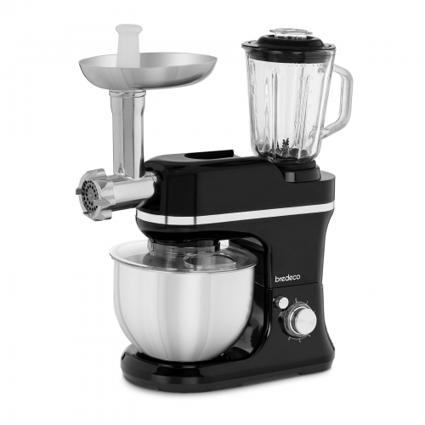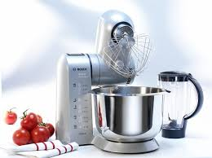
Planetarny robot wieloczynnościowy

